ТЕХНИЧЕСКОЕ ЗАДАНИЕ

на поставку средств индивидуальной защиты для нужд АО «Почта России»

Москва, 2026
- ПЕРЕЧЕНЬ ПРИНЯТЫХ СОКРАЩЕНИЙ
№  п/п | Сокращение | Расшифровка сокращения
1. | Покупатель | Акционерное общество «Почта России», АО «Почта России»
2. | Поставщик | Любое юридическое или физическое лицо, в том числе зарегистрированное в качестве индивидуального предпринимателя, поставляющее Товар в соответствии с заключенным договором
3. | ГОСТ | Государственный стандарт Российской Федерации
4. | Товар, изделие | средства индивидуальной защиты (СИЗ)
5. | ТЗ | Техническое задание
- ОБЩИЕ СВЕДЕНИЯ О ТОВАРЕ (ПЕРЕЧЕНЬ ТОВАРОВ)
Предмет закупки: Поставка средств индивидуальной защиты для нужд АО «Почта России».
Цель поставки товара: обеспечение работников АО «Почта России» средствами индивидуальной защиты для бесперебойной и качественной работы структурных подразделений.
- ОБЩИЕ ТРЕБОВАНИЯ К ТОВАРУ
  - Требования к товару
Поставляемый Товар должен быть новым, не бывшим в употреблении, не восстановленным, не являться выставочным образцом, свободным от прав третьих лиц и соответствовать требованиям действующего законодательства. Товар не должен иметь повреждений и дефектов материала.

  - Спецификация поставляемого товара
№ п/п | Наименование Товара | Ед. изм. | Кол-во
1 | Жилет сигнальный повышенной видимости (1 класс защиты) | шт | 154
2 | Жилет сигнальный повышенной видимости (3 класс защиты) | шт | 180
3 | Перчатки для защиты от механических воздействий (истирания) Ми | пара | 27 223
4 | Перчатки для защиты от воды и растворов нетоксичных веществ By | пара | 4328
5 | Перчатки специальные диэлектрические | пара | 32
6 | Перчатки термостойкие (2-й уровень защиты) Ти | пара | 72
7 | Нарукавники для защиты от нефти и/или нефтепродуктов (1 класс защиты) Нм | пара | 8
8 | Перчатки для защиты от нефти и нефтепродуктов (1 класс защиты) Нм | пара | 72
9 | Рукавицы для защиты от пониженных температур (1 класс защиты) | пара | 717
10 | Головной убор для защиты от общих производственных загрязнений З: кепка-бейсболка (цвет-черный) | шт | 142
11 | Головной убор для защиты от пониженных температур (1 класс защиты) Тн: шапка (цвет-черный) | шт | 16
12 | Головной убор для защиты от общих производственных загрязнений З: косынка | шт | 60
13 | Головной убор для защиты от пониженных температур (1 класс защиты) Тн: шапка (цвет – синий) | шт | 815
14 | Головной убор для защиты от общих производственных загрязнений З: кепка-бейсболка | шт | 812
15 | Подшлемник термостойкий | шт | 10
16 | Каска защитная от повышенных температур | шт | 2
17 | Каскетка защитная от механических воздействий | шт | 64
18 | Щиток защитный лицевой с термостойкой окантовкой (1 оптический класс) | шт | 6
19 | Респиратор медицинский (класс защиты 1) | шт | 257
20 | Очки защитные от механических воздействий, в том числе с покрытием от запотевания О | шт | 38
21 | Очки защитные от ультрафиолетового излучения, слепящей яркости (1 оптический класс) О | шт | 76
22 | Очки защитные от механических воздействий, в том числе с покрытием от запотевания Г | шт | 4
23 | Противоскользящие устройства | пара | 700
24 | Щиток для сварщика | шт | 9
25 | Берет ПЭ | шт | 1383
26 | Перчатки сварщика (краги демисезонные) | пара | 18
27 | Рукавицы х/б от механических воздействий | пара | 526
 | Итого: |  | 37 724
  - Основные характеристики товара
Характеристики Товара должны соответствовать техническим характеристикам, установленным Приложением №1 к настоящему ТЗ. К Товару должны прилагаться сопроводительные документы, подтверждающие его соответствие требованиям, установленным ТЗ и приложением к нему – копии сертификатов или деклараций о соответствии на весь Товар.
Сертификат (декларация) должен быть выдан именно на ту модель (артикул) Товара, которая поставляется. Сертификат (декларация) должен подтверждать соответствие Товара указанной в ТЗ нормативной документации (Технический Регламент, ГОСТы). В случае отсутствия требования по подтверждению соответствия нормативной документации (Технический Регламент, ГОСТы), предоставляется либо Отказное письмо органа по сертификации, либо сертификат добровольной системы сертификации, подтверждающий соответствие Товара требованиям ТЗ.

Комплектность товара
Каждая единица Товара, состоящая из нескольких предметов, поставляется единым комплектом.

  - Нормативные документы, которые устанавливают требования к товару, к поставке товаров (ГОСТ, чертеж, иной нормативный документ)
Товар должен соответствовать требованиям ТР ТС 019/2011 «О безопасности средств индивидуальной защиты» и требованиям следующих нормативных документов:
- требования к Товару зимнего ассортимента и материалам для его изготовления установлены в соответствии с ГОСТ 12.4.303-2016 «Межгосударственный стандарт. Система стандартов безопасности труда. Одежда специальная для защиты от пониженных температур. Технические требования» (далее – ГОСТ 12.4.303-2016);
- требования к тканям зимнего ассортимента Товара установлены в соответствии с ГОСТ 11209-2014 «Межгосударственный стандарт. Ткани для специальной одежды. Общие технические требования. Методы испытаний»;
- требования к световозвращающим материалам установлены в соответствии с ГОСТ 12.4.281-2021 «Межгосударственный стандарт. Система стандартов безопасности труда. Одежда специальная повышенной видимости. Технические требования и методы испытаний» (далее - ГОСТ 12.4.281-2021);
- требования к стежкам, строчкам и швам установлены в соответствии с ГОСТ 29122-91 «Средства индивидуальной защиты. Требования к стежкам, строчкам и швам»;
- требования к фурнитуре Товара установлены в соответствии с ГОСТ 12.4.280-2014 «Межгосударственный стандарт. Система стандартов безопасности труда. Одежда специальная для защиты от общих производственных загрязнений и механических воздействий. Общие технические требования» (далее – ГОСТ 12.4.280-2014);
- требования к маркировке, упаковке, транспортированию и хранению Товара установлены в соответствии с ГОСТ 10581-91 «Межгосударственный стандарт. Изделия швейные. Маркировка, упаковка, транспортирование и хранение» (далее – ГОСТ 10581-91).
В случае если в период поставки Товаров нормативно-правовые акты и нормативные документы, указанные в ТЗ, потеряют актуальность и прекратят свое действие, Поставщик обязан руководствоваться действующими нормативно-правовыми актами и нормативными документами, в том числе теми, которые будут введены в действие вместо потерявших актуальность.

  - Объем гарантий и гарантийный срок
Гарантийный срок на Товар составляет не менее 12 (двенадцати) месяцев и исчисляется с момента подписания сторонами товарной накладной по форме ТОРГ-12/УПД.
Если производителем Товара установлен гарантийный срок, превышающий 12 (двенадцать) месяцев, то гарантийный срок на Товар устанавливается продолжительностью не менее срока, установленного производителем Товара.
Поставщик гарантирует качество поставляемого товара в соответствии с требованиями ТЗ в течение гарантийного срока. При обнаружении в период гарантийного срока дефектов Товара Поставщик обязан за свой счет заменить некачественный Товар товаром надлежащего качества в течение 15 (пятнадцати) рабочих дней с момента получения от Покупателя письменного требования о необходимости проведения гарантийной замены Товара. Требование направляется Покупателем на адрес электронной почты Поставщика, указанный в проекте Договора, факсимильным сообщением или иным способом, указанным в проекте Договора.

- ТРЕБОВАНИЯ К МАРКИРОВКЕ
Маркировка Товара должна соответствовать разделу 1 ГОСТ 10581-91.
Маркировка должна быть разборчивой, легкочитаемой и нанесена на поверхность изделия (этикетки), доступную для осмотра без снятия упаковки.
Обозначения маркировки должны быть стойкими к истиранию и должны сохраняться весь срок службы.
Каждая единица Товара должна иметь маркировку.
Маркировка Товара должна соответствовать ГОСТ 12.4.103-2020 «Межгосударственный стандарт. Система стандартов безопасности труда. Одежда специальная защитная, средства индивидуальной защиты ног и рук. Классификация».
Маркировка способов ухода за текстильной защитной одеждой производится в соответствии с ГОСТ 16958-71 (СТ СЭВ 1729-79) «Изделия текстильные. Символы по уходу».
Символы, обозначающие способ ухода, должны быть вытканы или напечатаны на этикетках, которые вшиваются прямо в одежду или обувь, или нанесены непосредственно на изделия.
Маркировку допускается наносить на наименьшей упаковочной единице, если она портит внешний вид специальной одежды или препятствует ее правильному хранению, или несовместима с применением данной одежды. Маркировка и пиктограммы должны быть таких размеров, чтобы обеспечить быстрое распознавание и правильное понимание числовой информации.
Маркировка должна содержать следующую информацию:
- наименование, торговую марку или другое средство идентификации изготовителя или его уполномоченного представителя;
- наименование вида специальной одежды, коммерческое название или код;
- указание размера;
- номер стандарта, которому соответствует Товар;
- пиктограммы и (или) уровни эксплуатационных защитных свойств одежды.
Упаковочный ярлык применяют для маркировки группы изделий, упакованных в бумагу, полимерную пленку, пакет или другую тару, и связанных в пачку без упаковки, на которых должны быть указаны следующие реквизиты:
- наименование страны-изготовителя;
- фирменное наименование и местонахождение (адрес) изготовителя;
- обозначение стандарта или технического документа, обязательным требованиям которого соответствует изделие;
- наименование изделия;
- артикул и (или) модель изделия;
- размеры;
- количество изделий (комплектов, костюмов);
- цвет;
- информация о сертификации (в соответствии с требованиями национальных систем сертификации);
- штриховой код Товара (при его наличии);
- товарный знак изготовителя (при его наличии);
- номер упаковщика (при необходимости).
Поставщик несет полную ответственность за повреждения Товара, произошедшие вследствие ненадлежащей маркировки.
Информация в маркировке должна соответствовать предоставленным сертификатам, и соответствующую требованиям ТР ТС 017/2011 Технический регламент Таможенного союза «О безопасности продукции легкой промышленности», ТР ТС 019/2011 Технический регламент Таможенного союза «О безопасности средств индивидуальной защиты» для данного вида товара.
- ТРЕБОВАНИЯ К УПАКОВКЕ
В соответствии с ГОСТ 10581-91, Поставщик обязуется поставить Товар в таре и (или) упаковке, обеспечивающей сохранность Товара от повреждений при его погрузке-разгрузке, перевозке и длительном хранении в складском помещении.
В случае применения полиэтиленовых пакетов для групповой упаковки изделий без последующего упаковывания их в коробку, пакеты должны быть закрыты со всех сторон.
В случае применения дополнительного упаковывания изделий в пачки из картона на стыке клапанов должны быть вложены картонные прокладки или стык должен быть заклеен лентой.
Товар укладывается по видам изделий не более 5 штук. Сложенные изделия перевязывают, одновременно прикрепляя упаковочный ярлык.
На упаковке должны быть указаны размеры Товара
На таре или упаковке должны быть указаны адрес и реквизиты изготовителя, наименование Покупателя, наименование и количество поставляемого Товара.
- СРОК, МЕСТО И УСЛОВИЯ ПОСТАВКИ ТОВАРА
          - Срок и место поставки Товара
6.1.1. Срок поставки Товара: не позднее 10 декабря 2026 года.
6.1.2. Место поставки Товара: г. Москва, пос. Марушкинское, квартал №63, домовладение 1, строение 2 (ЛЦ Внуково 2).
          - Условия поставки Товара
Поставка осуществляется в сроки, определенные п. 6.1.1 настоящего ТЗ. Доставка товара до места, определенного Заказчиком, разгрузка, подъем товара до помещений Заказчика осуществляется силами Поставщика.
Поставщик обязан уведомить Покупателя о дате и времени поставки Товара по электронной почте, указанной в Договоре, не позднее 5 (пяти) рабочих дней до момента его поставки. Покупатель обязан в течении 1 (одного) рабочего дня посредством направления сообщения по электронной почте подтвердить Поставщику готовность получить Товар в указанное Поставщиком время. Без наличия подтверждения от Покупателя доставка Товара в указанное Поставщиком время не осуществляется.
Доставка осуществляется в рабочие дни с понедельника по четверг с 09:00 до 17:00 часов, в пятницу с 09:00 до 15:45 часов.

- УСЛОВИЯ СДАЧИ И ПРИЕМКИ ТОВАРА
- Порядок сдачи и приемки
Приемка Товара осуществляется Покупателем в течение 15 (пятнадцати) рабочих дней с момента получения Товара и документов, указанных в п.7.2. настоящего ТЗ. Приемка осуществляется уполномоченным работником Покупателя или приемочной комиссией Покупателя по усмотрению Покупателя. Не позднее чем за 1 (один) календарный день Покупатель обязан уведомить по электронной почте, указанной в договоре, Поставщика о дате приемки Товара. В случае неприбытия уполномоченного представителя Поставщика для участия в приемке в срок, указанный в уведомлении, Покупатель осуществляет приемку Товара без участия Поставщика.
- Требования по передаче Покупателю технических и иных документов при поставке товаров
Поставщик поставляет Товар Покупателя с оформленными сопроводительными документами:
- товарной накладной по форме ТОРГ-12/УПД;
-товарно-транспортными накладными по форме № 1-Т (если поставка осуществляется автомобильным транспортом) либо железнодорожными накладными (если поставка осуществляется железнодорожным транспортом), подписанными со стороны Поставщика;
- документами, подтверждающими качество товара и его безопасность, если товар подлежит обязательной сертификации (паспорт качества/удостоверение качества/сертификат качества);
- копиями сертификатов соответствия и(или) деклараций Таможенного союза о соответствии Товаров требованиям ТР ТС 019/2011 «О безопасности средств индивидуальной защиты»;
- копией заключения о подтверждении производства промышленной продукции на территории Российской Федерации, выданного Министерством промышленности и торговли Российской Федерации в отношении Товаров, изготовленных на территории Российской Федерации; копией деклараций о происхождении товара или сертификата о происхождении товара – для Товаров, изготовленных на территории других государств – членов Евразийского экономического союза.
- счет-фактурой/УПД.
- ТРЕБОВАНИЯ К ТРАНСПОРТИРОВКЕ
В процессе транспортировки Товар должен быть защищён от намокания, загрязнения и механических повреждений.
- ТРЕБОВАНИЯ К ХРАНЕНИЮ
Хранение Товара до его отгрузки Покупателю должно осуществляться в соответствии с ГОСТ 10581-91.

- ТРЕБОВАНИЯ К ОБСЛУЖИВАНИЮ
Не установлены.
- ЭКОЛОГИЧЕСКИЕ ТРЕБОВАНИЯ
Не установлены.
- ТРЕБОВАНИЯ К БЕЗОПАСНОСТИ
Товар должен быть разрешен для применения на территории Российской Федерации и соответствовать требованиям безопасности в соответствии с действующим законодательством Российской Федерации, в том числе быть безопасным для жизни, здоровья, имущества Покупателя, конечного потребителя и окружающей среды.
- ДОПОЛНИТЕЛЬНЫЕ (ИНЫЕ) ТРЕБОВАНИЯ
Не установлены.
14. ПЕРЕЧЕНЬ ПРИЛОЖЕНИЙ
№ п/п | Наименование приложения | Номер страницы
1. | Технические характеристики Товара

Приложение №1
к Техническому заданию
Технические характеристики Товара

№ п/п | Наименование товара | Описание, технические характеристики | Пример
1 | Жилет сигнальный повышенной видимости (1 класса защиты) | Приоритетный цвет: флуоресцентный оранжевый.  Соответствие стандартам: ТР ТС 019/2011, ГОСТ 12.4.281-2021.  Состав: 100% полиэфир, плотность не менее 100 г/м^{2;}  Жилет прямого силуэта, с застежкой на молнию или ленту велькро;  Две горизонтальные светоотражающие полосы (СОП) шириной 50 мм;  Кант – износостойкая трикотажная тесьма.  Размерный ряд 48-76, по согласованию с Покупателем | 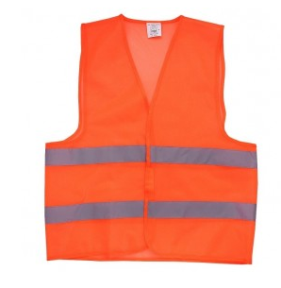
2 | Жилет сигнальный повышенной видимости (3 класс защиты) | Жилет прямого силуэта с застежкой на молнию или ленту велькро;  Две вертикальные и две горизонтальные светоотражающие полосы шириной 50 мм;  Приоритетный цвет: флуоресцентный оранжевый;  Площадь флуоресцентного материала – не менее 0,80 м²  Соответствие стандартам: ТР ТС 019/2011, ГОСТ 12.4.281-2021;  Кант – износостойкая трикотажная тесьма.  Состав: 100% полиэфир, плотность не менее 120 г/м².  Размерный ряд 48-76, по согласованию с Покупателем | 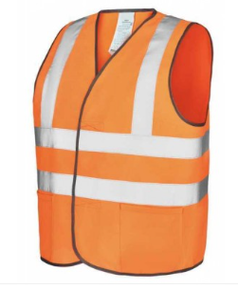
3 | Перчатки для защиты от механических воздействий (истирания) Ми | Перчатки трикотажные х/б с точечным ПВХ-покрытием, кругловязаные.  Соответствие стандартам: ТР ТС 019/2011, ГОСТ 12.4.252-2013;  Обозначения и сокращения наименования группы защиты (по ГОСТ 12.4.103-2020):  Ми – от механических воздействий(истирания);  Класс вязки: не менее 7 и не более 10;  Материал основы: хлопок – не менее 70%, полиэфир – не менее 30%  Материал покрытия: точечное ПВХ. Размер перчаток по согласованию с Покупателем. | 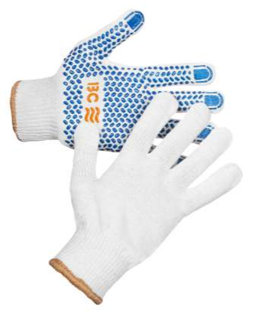
4 | Перчатки для защиты от воды и растворов нетоксичных веществ By | Перчатки латексные с противоскользящей поверхностью на ладонях и пальцах, с хлопковым напылением;  Соответствие стандартам: ТР ТС 019/2011, ГОСТ 12.4.252-2013;  Обозначения и сокращения наименования группы защиты (по ГОСТ 12.4.103-2020):  Ву – от воды и растворов нетоксичных веществ, водоупорная подгруппа защиты; Размер перчаток по согласованию с Покупателем | 
5 | Перчатки специальные диэлектрические | Перчатки латексные, предназначены для защиты человека от поражения электрическим током и являются основным средством защиты при работе в электроустановках;  Соответствие стандартам: ТР ТС 019/2011, ГОСТ 12.4.252-2013;  Обозначения и сокращения наименования группы защиты (по ГОСТ 12.4.103-2020):  Эн – от поражений электрическим током (напряжением до 1000 В);  Материал: натуральный латекс  Длина: не менее 350 мм. Толщина: 1-1,5 мм.  Размер перчаток по согласованию с Покупателем. | 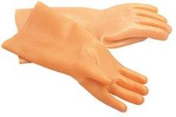
6 | Перчатки термостойкие (2-й уровень защиты) Ти | Перчатки термостойкие трикотажные с огнестойкими свойствами предназначены для защиты рук пользователя от термических рисков электрической дуги.  Соответствие стандартам: ТР ТС 019/2011, ГОСТ 12.4.252-2013;  ЗЭТВ– защита от термического воздействия электрической дуги, значение электродугового термического воздействия до 15 кал/кв.см (ГОСТ 12.4.234-2012);  Обозначения и сокращения наименования группы защиты (по ГОСТ 12.4.103-2020):  То (А1+А2) – защита от повышенных температур, от кратковременного воздействия открытого пламени;  Тт – защита от повышенных температур, от конвективной теплоты;  Ти – защита от повышенных температур, от теплового излучения.  Состав материала: не более 98% мета-арамид, не менее 2% антистатическое волокно,  Плотность: не менее 440 г/кв.м,  Цвет: серый. Размер перчаток по согласованию с Покупателем | 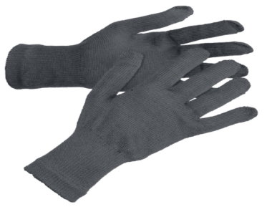
7 | Нарукавники для защиты от нефти и/или нефтепродуктов (1 класс защиты) Нм | Нарукавники для защиты от нефти и/или нефтепродуктов.  Соответствие стандартам: ТР ТС 019/2011, ГОСТ 12.4.252-2013;  Обозначения и сокращения наименования группы защиты (по ГОСТ 12.4.103-2020):  Нм - от нефти, нефтепродуктов, масел и жиров; от продуктов тяжелых фракций и нефтяных масел.  Материал: ПВХ, плотностью не менее 0,18 мм.  Размер изделия 46х22 см. | 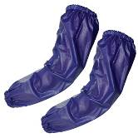
8 | Перчатки для защиты от нефти и нефтепродуктов (1 класс защиты) Нм | Перчатки защитные с нитрильным покрытием.  Соответствие стандартам: ТР ТС 019/2011, ГОСТ 12.4.252-2013;  Защита от механических воздействий ГОСТ EN 388-2019:  Стойкость к истиранию: уровень 4 (не менее 8000 циклов)  Сопротивление порезу: уровень 2 (индекс не менее 2,5)  Сопротивление раздиру: уровень 2 (не менее 25 Н)  Стойкость к проколу: уровень 1 (не менее 20 Н)  Обозначения и сокращения наименования группы защиты (по ГОСТ 12.4.103-2020):  Нм - от нефти, нефтепродуктов, масел и жиров; от продуктов тяжелых фракций и нефтяных масел;  Ми – для защиты от механических воздействий (истирания).  Тип манжеты: трикотажная манжета.  Материал основы: хлопок.  Материал внешнего покрытия: нитрил.  Длина: 250–270 мм. Размер перчаток по согласованию с Покупателем. | 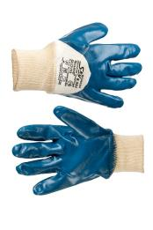
9 | Рукавицы для защиты от пониженных температур (1 класс защиты) | Рукавицы предназначены для защиты рук от механических воздействий (истирания) и общих производственных загрязнений в условиях воздействия пониженных температур.  Соответствие стандартам:  ТР ТС 019/2011, ГОСТ 12.4.252-2013, ГОСТ 12.4.010-75;  Обозначения и сокращения наименования группы защиты (по ГОСТ 12.4.103-2020):  Ми – для защиты от механических воздействий (истирания);  Тн – для защиты от пониженных температур.  Утеплитель: мех подкладочный плотностью не менее 300 г/м² или шерстяной мех тумблированный 15 мм.  Материал верха: смесовая ткань плотностью не менее 220 г/м² или саржа плотностью не менее 270 г/м² или диагональ плотностью не менее 220 г/м². Размер рукавиц по согласованию с Покупателем. | 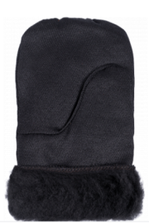
10 | Головной убор для защиты от общих производственных загрязнений З: кепка-бейсболка (цвет-черный) | Кепка-бейсболка с жестким козырьком  Цвет: черный  Соответствие стандартам: ТР ТС 019/2011, ГОСТ 12.4.280-2014.  Обозначения и сокращения наименования группы защиты (по ГОСТ 12.4.103-2020):  З – от общих производственных загрязнений.  Ткань: саржа, плотностью не менее 210 г/м², с водоотталкивающей пропиткой.  Регулировка: хлястик с креплением для регулировки по размеру. | 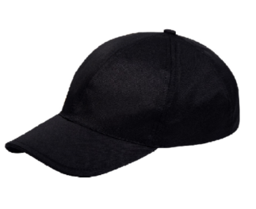
11 | Головной убор для защиты от пониженных температур (1 класс защиты) Тн: шапка (цвет-черный) | Шапка полушерстная двойная (с отворотом).  Цвет: черный.  Соответствие стандартам: ТР ТС 019/2011, ГОСТ 12.4.280-2014.  Обозначения и сокращения наименования группы защиты (по ГОСТ 12.4.103-2020):  З – от общих производственных загрязнений;  Тн – от пониженных температур.  Материал: трикотажное полотно (100% ПАН).  Утеплитель: Тинсулейт или эквивалент.  Подкладка: флис. Размер универсальный | 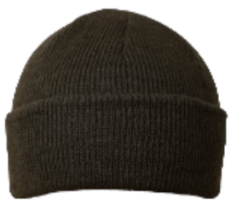
12 | Головной убор для защиты от общих производственных загрязнений З: косынка | Косынка треугольная, размер 70х70х100 см.  Назначение: головной убор для защиты головы от общих производственных загрязнений.  Соответствие стандартам: ТР ТС 019/2011, ГОСТ 12.4.280-2014.  Обозначения и сокращения наименования группы защиты (по ГОСТ 12.4.103-2020):  З – от общих производственных загрязнений;  Цвет: белый; Ткань: бязь  Состав: 100% хлопок;  Плотность не менее 140 г/м². | 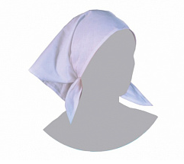
13 | Головной убор для защиты от пониженных температур (1 класс защиты) Тн: шапка (цвет – синий) | Шапка полушерстная двойная (с отворотом).  Цвет: синий.  Соответствие стандартам: ТР ТС 019/2011, ГОСТ 12.4.280-2014.  Обозначения и сокращения наименования группы защиты (по ГОСТ 12.4.103-2020):  З – от общих производственных загрязнений;  Тн – от пониженных температур.  Материал: трикотажное полотно (100% ПАН).  Утеплитель: Тинсулейт или эквивалент.  Подкладка: флис. Размер универсальный | 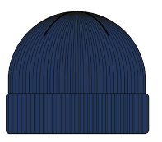
14 | Головной убор для защиты от общих производственных загрязнений З: кепка-бейсболка | Кепка-бейсболка с жестким козырьком  Цвет: васильковый  Соответствие стандартам: ТР ТС 019/2011, ГОСТ 12.4.280-2014.  Обозначения и сокращения наименования группы защиты (по ГОСТ 12.4.103-2020):  З – от общих производственных загрязнений.  Ткань: саржа, плотностью не менее 210 г/м², с водоотталкивающей пропиткой.  Регулировка: хлястик с креплением для регулировки по размеру. | 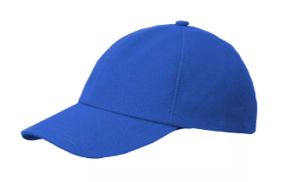
15 | Подшлемник термостойкий | Подшлемник термостойкий предназначен для защиты головы и шеи от внешних воздействий и выполнен из термоогнестойкого трикотажного полотна.  Соответствие требованиям: ТР ТС 019/2011, ГОСТ ISO 11612-2020, ГОСТ 12.4.280-2014.  ЗЭТВ– защита от термического воздействия электрической дуги, значение электродугового термического воздействия до 7 кал/см² (ГОСТ 12.4.234-2012);  Обозначения и сокращения наименования группы защиты (по ГОСТ 12.4.103-2020):  То (А1+А2) – защита от повышенных температур, от кратковременного воздействия открытого пламени;  Тт – защита от повышенных температур, от конвективной теплоты;  Ти – защита от повышенных температур, от теплового излучения.  Материал: термостойкое трикотажное полотно (хлопок – 40%, модакрил – 60% с содержанием антистатического полотна)  Плотность: не менее 220 г/м²  Лицевой вырез обработан трикотажной бейкой.  Все швы плоские для полного анатомического прилегания. Размер универсальный | 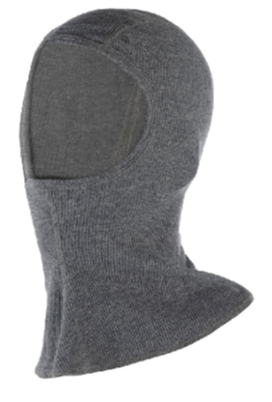
16 | Каска защитная от повышенных температур | Каска для экстремальных условий труда.  Соответствие требованиям: ТР ТС 019/2011, ГОСТ ЕN 397-2020.  Цвет: белый  Комплектация: кожаный подбородочный ремень  Материал корпуса: полиамид 66 со стекловолокном  Материал оголовья: текстильный материал  Температурный режим: от -50°C до +150°C, дополнительно испытана до +200°C  Защита от тока: 1000В  Крепление оголовья: в восьми точках  Регулировка оголовья: храповик  Крепление других видов СИЗ: пазы для крепления наушников и щитков. | 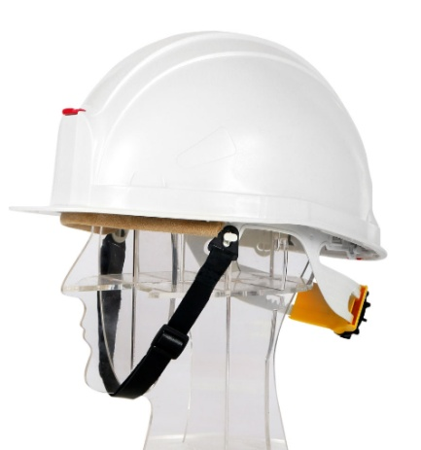
17 | Каскетка защитная от механических воздействий | Каскетка (бейсболка) защитная  Соответствие стандартам: ТР ТС 019/2011, ГОСТ 12.4.255-2020, ГОСТ EN 960-2020;  Цвет: васильковый  Материал верха: смесовая х/б ткань  Описание:  - каскетка защитная из ударопрочного корпуса и тканевой оболочки,  - козырек длиной 55 мм,  - с внутренней стороны корпуса каскетки имеется мягкий амортизатор,  - в затылочной части регулировка по размеру головы с помощью застежки-блочки,  - с боков имеются вентиляционные отверстия.  Дополнительно может комплектоваться подбородочным ремнем. | 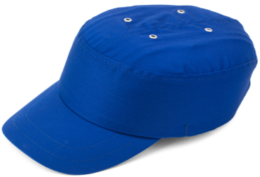  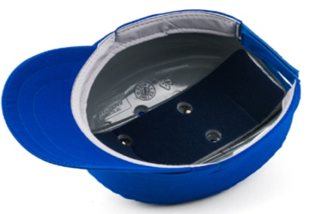
18 | Щиток защитный лицевой с термостойкой окантовкой (1 оптический класс) | Щиток термостойкий лицевой для защиты от воздействия электродуги с креплением на каску и огнестойкой окантовкой.  Соответствие стандартам: ТР ТС 019/2011, ГОСТ 12.4.023-84.  Защита от ударного воздействия 14,9 Дж  Универсальное накасочное крепление, универсальные адаптеры на каски  Оптический класс: 1  Материал экрана: поликарбонат  Толщина экрана: не менее 1,4 мм  Размер экрана: не менее 220 мм  Покрытие: против царапин и истирания.  Рабочая температура: от - 50⁰ до 130⁰С  Вес: не более 0,65 кг | 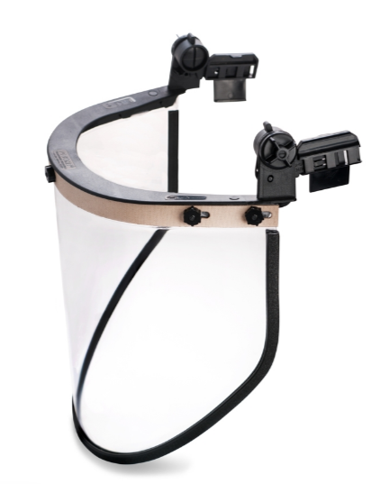
19 | Респиратор медицинский (класс защиты 1) | Респиратор (полумаска) медицинский складной.  Полумаска для защиты от аэрозолей закрывает нос, рот и подбородок и может иметь клапан (клапаны) вдоха и/или выдоха. На полумаске предусмотрен регулируемый носовой зажим.  Соответствие стандартам: ТР ТС 019/2011, ГОСТ 12.4.293-2015, ГОСТ 12.4.294-2015  1-я степень защиты от аэрозолей – FFP1 NR D. | 
20 | Очки защитные от механических воздействий, в том числе с покрытием от запотевания О | Очки защитные с панорамным защитным стеклом.  Предназначены для защиты глаз от механических воздействий твёрдых частиц, защита от высокоскоростных частиц, капель жидкостей и оптического излучения.  Цвет линзы: прозрачный.  Оптический класс: 1.  Материал линз: поликарбонат с водостойким двухсторонним незапотевающим покрытием.  Увеличенная защита сверху и с боков. Регулируемый угол наклона защитного стекла.  Использование с корригирующими очками: да.  Соответствие стандартам: ТР ТС 019/2011, ГОСТ 12.4.253-2013. | 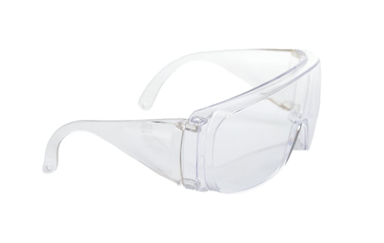
21 | Очки защитные от ультрафиолетового излучения, слепящей яркости (1 оптический класс) О | Очки для защиты от УФ излучения открытого типа с ударопрочными линзами.  Защитные свойства: защита от УФ излучения на 99%  Оптический класс: 1  Материал линзы: поликарбонат.  Материал оправы: пластик.  Защита: покрытие против царапин и запотевания внутри и снаружи  Регулировка дужек по длине и углу наклона. Носовая перемычка из мягкого нескользящего материала.  Использование с корригирующими очками: да.  Соответствие стандартам: ТР ТС 019/2011, ГОСТ 12.4.253-2013. | 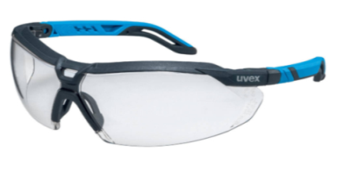
22 | Очки защитные от механических воздействий, в том числе с покрытием от запотевания Г | Закрытые герметичные защитные очки с панорамным защитным стеклом из оптически прозрачного материала с незапотевающим покрытием изнутри, снаружи устойчивым к истиранию и царапанию.  Предназначены для защиты глаз от высокоскоростных летящих частиц, от абразива, капель жидкостей (в т.ч. химических растворов), УФ-излучения, повышенная защита от искр и брызг расплавленного металла и высокой температуры.  Цвет линзы: прозрачный.  Оптический класс: 1  Материал линзы: поликарбонат.  Корпус: ПВХ с широкой полосой обтюрации. Регулируемая наголовная лента.  Использование с корригирующими очками: да.  Соответствие стандартам: ТР ТС 019/2011, ГОСТ 12.4.253-2013. | 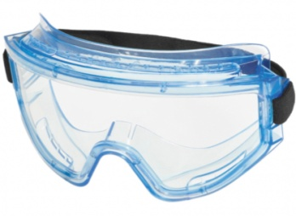
23 | Противоскользящие устройства | Противоскользящее устройство для обуви представляет собой приспособление против скольжения с шипами.  Количество шипов: не менее 8 (16 шипов в паре).  Противоскользящие устройства имеет овальную форму, для надевания имеются две петли - одна в носочной, другая в пяточной части. На передней и задней частях изделия имеется язычок с рифлением для удобства надевания и маркировка передняя сторона и задняя сторона.  Материал: прочная эластичная и морозостойкая резина.  Материал шипов: сталь. Корпус шипа должен быть цельной металлической деталью, с выступающим элементом, для дополнительной фиксации шипа с протектором обуви и режущим краем для обеспечения сцепления со скользкой поверхностью.  Размерный ряд: универсальный. | 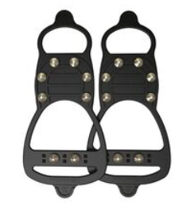
24 | Щиток для сварщика | Щиток, состоящий из непрозрачного термостойкого корпуса с наголовным креплением или с креплением на защитную каску, в котором установлен сменный светофильтр с соответствующим градационным шифром, защищенный бесцветными поликарбонатными пластинами.  Корпус щитка из термостойкого материала, устойчивого к высоким и низким температурам, искрам и брызгам расплавленного металла, УФ- и ИК-излучению.  Откидное стекло: нет.  Регулировка затемнения: внутренняя.  Степень затемнения стекла: от 9 до 13 DIN.  Тип светофильтра: хамелеон.  Количество оптических датчиков: не менее 2.  Min температура эксплуатации -5 °С.  Мах температура эксплуатации +55 °С.  Наличие в комплекте запасного защитного стекла: да.  Соответствие стандартам: ГОСТ 12.4.023-84, ГОСТ 12.4.254-2013.  Обязательная сертификация на соответствие: ТР ТС 019/2011.
25 | Берет ПЭ | Берет ПЭ (КЩС) предназначен для защиты головы рабочих от воздействия кислот и кислотосодержащих жидкостей, обеспечивает защиту при работе с щелочами и кислотами с концентрацией до 80%.  Цвет: серый, темно-синий, синий.  Размер: универсальный, регулируемый натяжением резинки.  Материал: 100% лавсан (полиэфир/ПЭ) с кислотозащитной пропиткой, удерживающей случайные брызги на поверхности ткани.  Соответствие стандартам: ГОСТ 12.4.251-2013, ТР ТС 019/2011 | 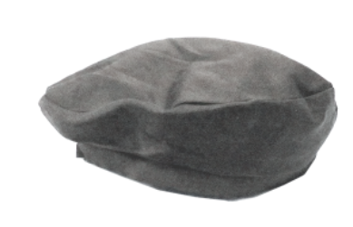
26 | Перчатки сварщика (краги демисезонные) | Основной материал: натуральный цельный кожевенный спилок (коровья или воловья кожа) высшего или первого сорта, прошедший специальное жаропрочное (хромовое) дубление.  Толщина спилка: диапазон от 1,2 мм до 1,4 мм по всей площади перчатки (для баланса высокой термозащиты и сохранения подвижности пальцев).  Тип подкладки: легкая, дышащая подкладка без использования искусственного или натурального меха. В кистевой части — 100% хлопчатобумажный трикотаж (флис малой плотности или молескин), в манжетной части (раструбе) — плотная х/б ткань или брезент без начеса. Подкладка должна обеспечивать эффективный отвод влаги (пота) в условиях повышенных температур окружающей среды.  Длина изделия: полная длина перчатки должна составлять не менее 350 мм (допускается до 400 мм) для гарантированного перекрытия рукава куртки сварщика 3-го класса защиты.  Форма манжеты: расширенный жесткий раструб (крага), обеспечивающий вентиляцию предплечья и возможность мгновенного сброса перчатки с руки без задействования второй руки.  Усиление конструкции: наличие дополнительного накладного слоя (накладки) из спилка в зоне максимального механического износа и термического напряжения — у основания большого пальца и на ладонной части.  Нити: все конструктивные швы должны быть выполнены исключительно армированными термостойкими нитями (на основе кевлара/арамида), устойчивыми к разрыву и не поддерживающими горение.  Защита швов: швы на пальцах и ладонной части должны быть снабжены защитным кожаным кантом (вставкой), скрывающим нить. Данное конструктивное решение предотвращает перетирание и прогорание нитей от попадания прямых искр.  Соответствие стандартам: Соответствие Техническому регламенту Таможенного союза ТР ТС 019/2011 «О безопасности средств индивидуальной защиты», ГОСТ EN 388-2019 (Защита от механических воздействий), ГОСТ EN 407-2012 (Защита от термических рисков, тепла и пламени), ГОСТ 12.4.252-2013 (Общие требования к СИЗ рук). | 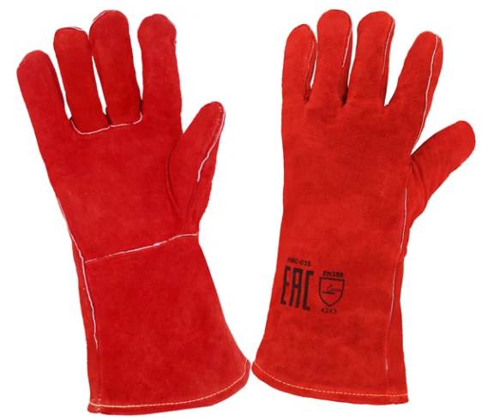
27 | Рукавицы х/б от механических воздействий | Материал: двунитка 220 г/м2, брезент 420 г/м2  Подналадонник: бязь 125 г/м2  Размер: 2  Особенности: швы прошиты двумя строчками, нить армированная 44ЛХ  Упаковка: 20/400  Соответствие стандартам: ГОСТ 12.4.010-75; ТР ТС 019/2011 | 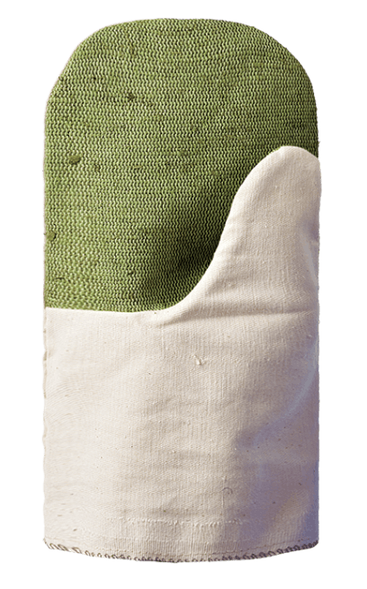

Предоставление счет-фактуры не требуется в случае, если Поставщик не является плательщиком налога на добавленную стоимость.

